序号 | 指标代号 | 指标名称 | 隐患描述 | 策略建议 | 隐患部位 | 评估工程量 | 解决办法及思路
A1 | A11 | 内部装修 | 该项目洁净区顶棚、壁板分别采用彩钢板和玻镁空心彩钢复合板，无法判断该材料燃烧性能等级是否达到A级要求。 | 建议提供该产品消防燃烧性能报告。 |  | / | 施工单位提供
 | A12 | 建筑物高度 | / | / |  | /
 | A13 | 耐火等级 | 1、质检楼、1#、3#车间洁净区与非洁净区之间隔墙与轻质隔墙采用玻镁空心彩钢复合板和轻质防火板内夹岩棉，无法判断该材料燃烧性能和耐火等级是否满足要求。 | 1、建议提供该产品耐火等级及燃烧性能报告。 |  | / | 施工单位提供
 |  |  | 2、质检楼、1#、3#车间非洁净区与洁净区之间疏散走道设置有普通玻璃窗，其燃烧性能和耐火等级无法满足《建筑设计防火规范》GB50016-2014（2018年版）第3.2.1条规范要求。 | 2、方案①：建议把该走道普通玻璃穿更换为防火玻璃窗（隔热型）。  方案②：建议拆除该玻璃窗，砌筑隔墙。  方案③：解释说明。 | 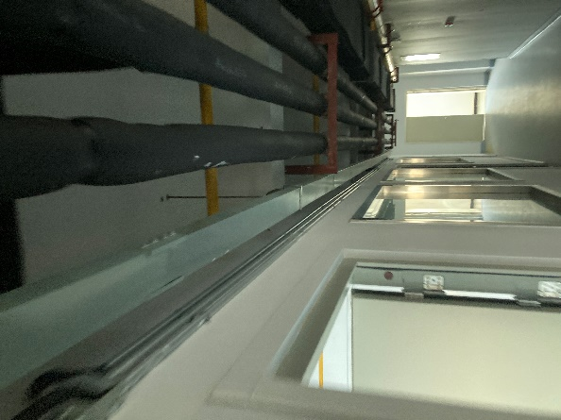  质检楼夹层疏散走道（无夹层图纸） | 方案③：解释说明。 | 沟通待定（消防评估专家会议环节沟通，目前洁净厂房的共性问题）
 |  |  | 3、质检楼部分夹层房间楼板采用普通彩钢板，其燃烧性能和耐火等级无法满足《建筑设计防火规范》GB50016-2014（2018年版）第3.2.1条规范要求。 | 3、夹层无使用功能，彩钢板仅作为吊顶一部分。 | / | / | 具体问题现场已经核实（夹层2-15轴交H轴段普通吊顶需改）
 |  |  | 4、1#车间、3#车间、质检楼部分房间钢结构未涂刷防火涂料，不满足《建筑防火设计规范》GB50016-2014(2018版)第3.2.1条规范要求。 | 核查1#、3#车间、质检楼钢结构防火涂料涂刷情况，对未采用防火涂料涂刷的区域进行涂刷。 | 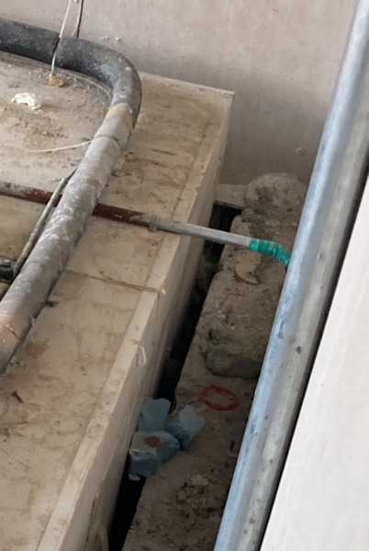  部分机房钢结构裸露，未涂刷防火涂料 | 钢结构防火涂料500kg | 施工整改
 | A14 | 防火间距 | / | / | / | /
 | A15 | 消防车道 | 3#车间右侧消防车道设置有障碍物（车辆消毒清洁建筑）。 | 确定该障碍物内部是否能通行消防车（尺寸4mX4m），若不能建议移除。 | / | / | 核实过后宽度不够（3.8米需要拓宽20公分）门需要拆除，导轨拆除
 | A16 | 消防扑救面 | 该工程质检楼未设置消防救援窗，不符合《建筑设计防火规范》GB 50016-2014第7.2.4条规定。 | 建议在建筑2至3层（含夹层）增设消防救窗援窗。 | 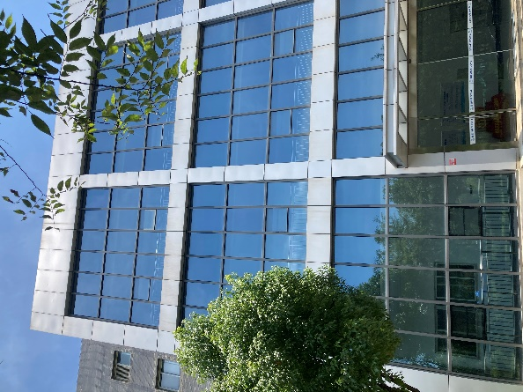  无消防救援窗标识（图纸未设计消防救援窗） | 尺寸1mx1m消防救援窗10处 | 补充设计图纸（已经在质检楼外墙外窗中改过来了，图纸请国药工程已经出图）增加标识
 | A17 | 防火分区 | 1、质检楼首层部分走道未设置甲级防火门与设计图纸不符、原辅料库防火卷帘采用普通单轨卷帘，其耐火等级和燃烧性能无法满足《建筑设计防火规范》GB50016-2014（2018年版）第3.2.1条规范要求。 | 1、方案①：建议参照设计图纸对质检楼首层疏散走道未设置甲级防火门的位置设置甲级防火门。  方案②：根据规范要求，出具变更图纸。 | 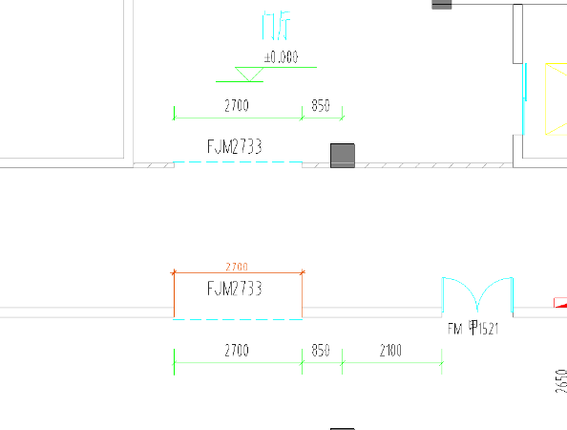  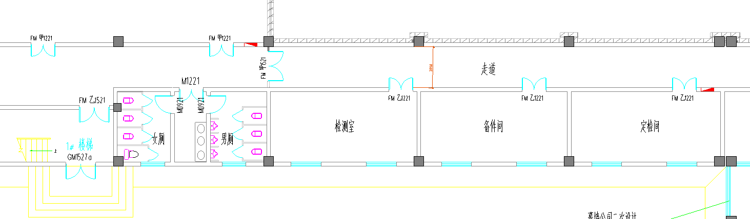  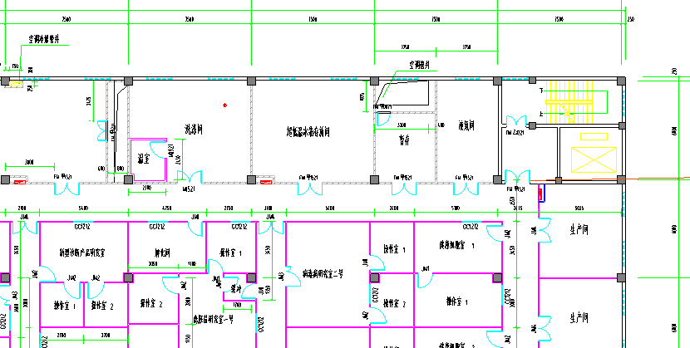  质检楼部分区域无图纸（标注部分） | 拆除单轨卷帘、使用双轨防火卷帘1部，5扇甲级防火门 | 施工方整改
 |  |  | 2、试剂库、锅炉房防火泄爆窗设计与施工情况不一致；柴油发电机房与配电房分隔不严（百叶）。 | 2、建议参照设计图纸将试剂库、锅炉房部分普通玻璃窗更换为泄爆窗，拆除柴油发电机房与配电房之间百叶窗口，并使用防火材料封堵。 | 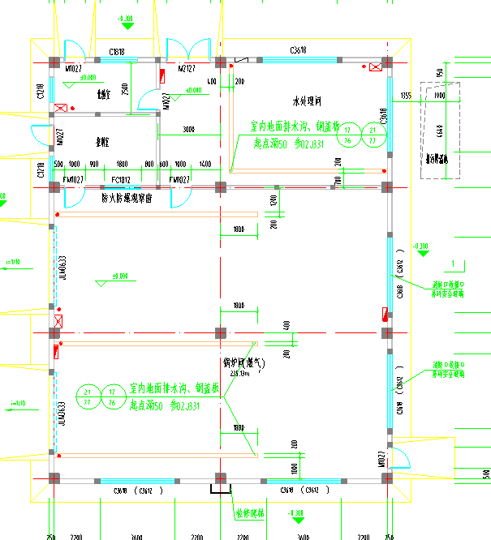  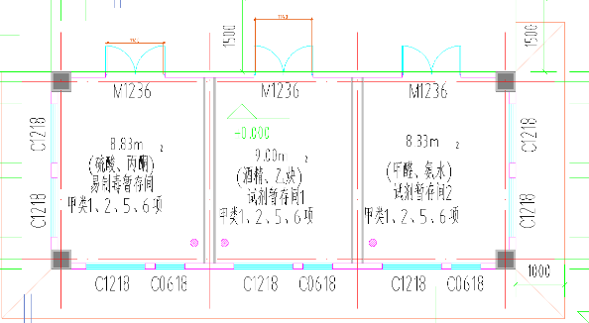  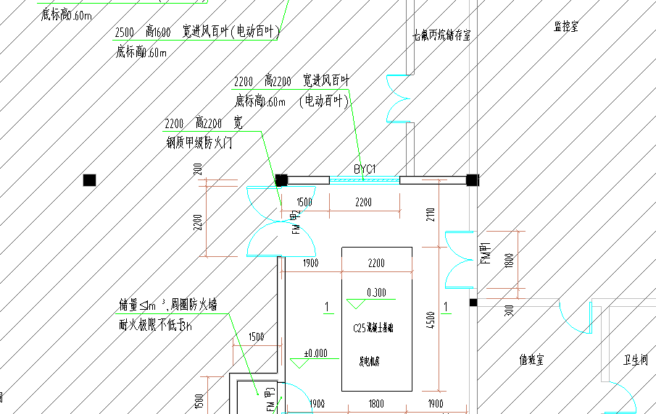  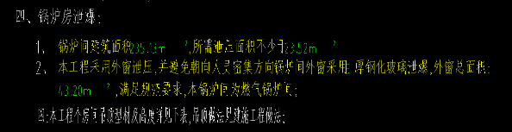  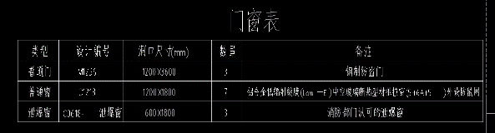 | 跟换钢化玻璃窗，2m²防火墙，1扇甲级防火门 | 按图纸施工整改
 |  |  | 3、该工程质检楼、1#、3#部分走道尽端封堵不严；部分隔墙未砌至顶；部分防火卷帘封堵不严，部分设备用房未采用甲级防火门，不符合《建筑设计防火规范》GB50016-2014（2018年版）第6.2.9、6.3.5、6.5.3条规定。 | 3、建议将质检楼、1#、3#车间防火隔墙砌筑至顶，使用防火材料对防火卷帘和部分走道尽端封堵不严处进行封堵，将部分设备用房乙级防火门更换为甲级防火门。 | 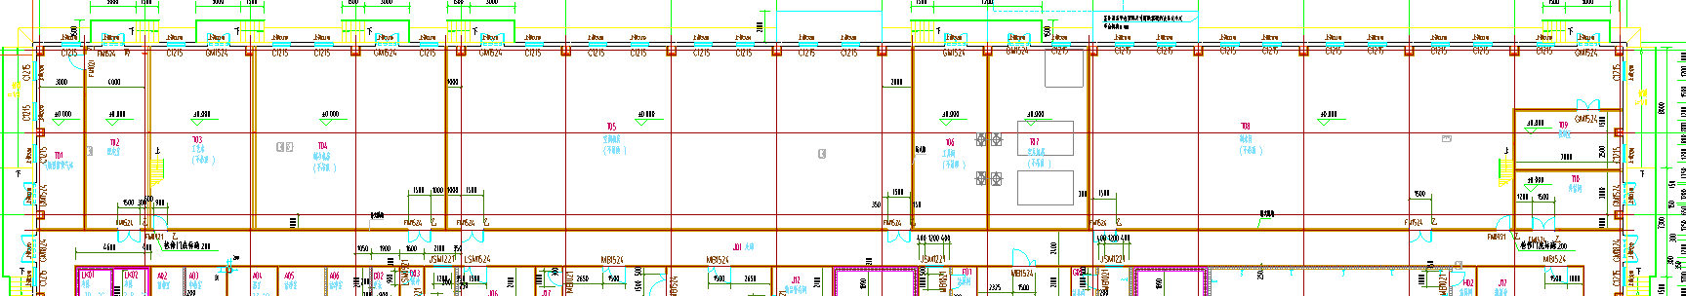  防火卷帘封堵（红色）甲级防火门（蓝色） | 20~30m²防火隔墙，封堵，防火封堵材料 | 整改质检楼夹层吊顶材质，其它施工方整改
 |  |  | 4、质检楼首层冷库缓冲区与门厅之间未设置轻质防火门与甲级防火门，与设计图纸不一致。不符合《冷库设计标准》GB50072-2014(2018)第4.2.8条规范要求。 | 建议根据设计图纸还原该区域轻质防火墙和甲级防火门。 | 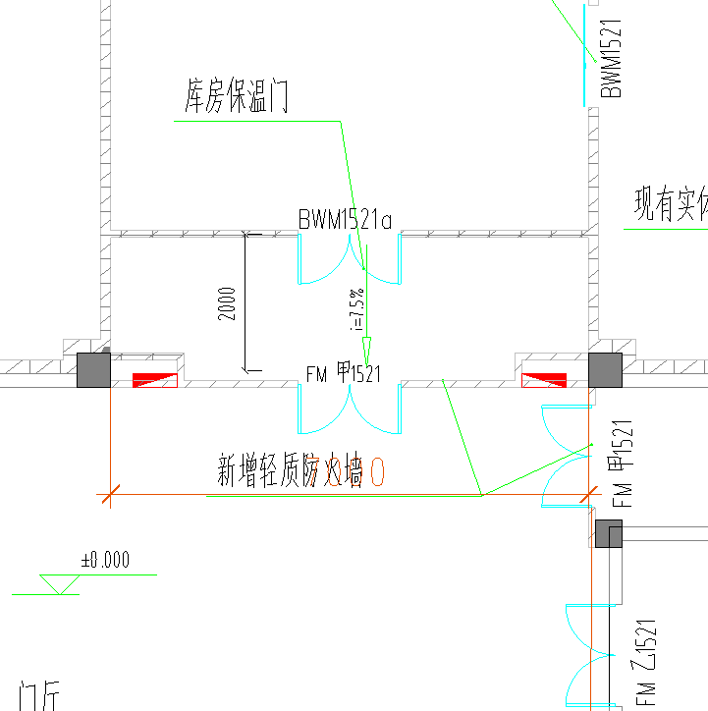  质检楼首层门厅与库房缓冲区 | 70m²轻质防火墙，1扇甲级防火门、2处室内消火栓（含箱体及组件） | 按图整改
 |  |  | 5、质检楼1、2、3层(含夹层)疏散走道采用暗装消火栓，其防火隔墙燃烧性能及耐火极限无法满足《建筑设计防火规范》GB50016-2014(2018版)第3.2.1条规范要求。 | 建议使用防火板或防火岩棉进行分隔封堵。 | 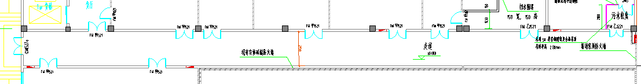  暗装消火栓较多，现场仅标注部分（全部位置可查看电子图纸） | 防火板及防火岩棉20m² | 施工整改
 | A18 | 防烟分区 | 质检楼部分楼层（含夹层走道）未划分防烟分区，不满足《建筑防烟排烟系统技术标准》GB51251-2017第4.2.1、4.2.4条规范要求。 | 建议设计单位对质检楼部分楼层（含夹层走道）划分防烟分区。 | 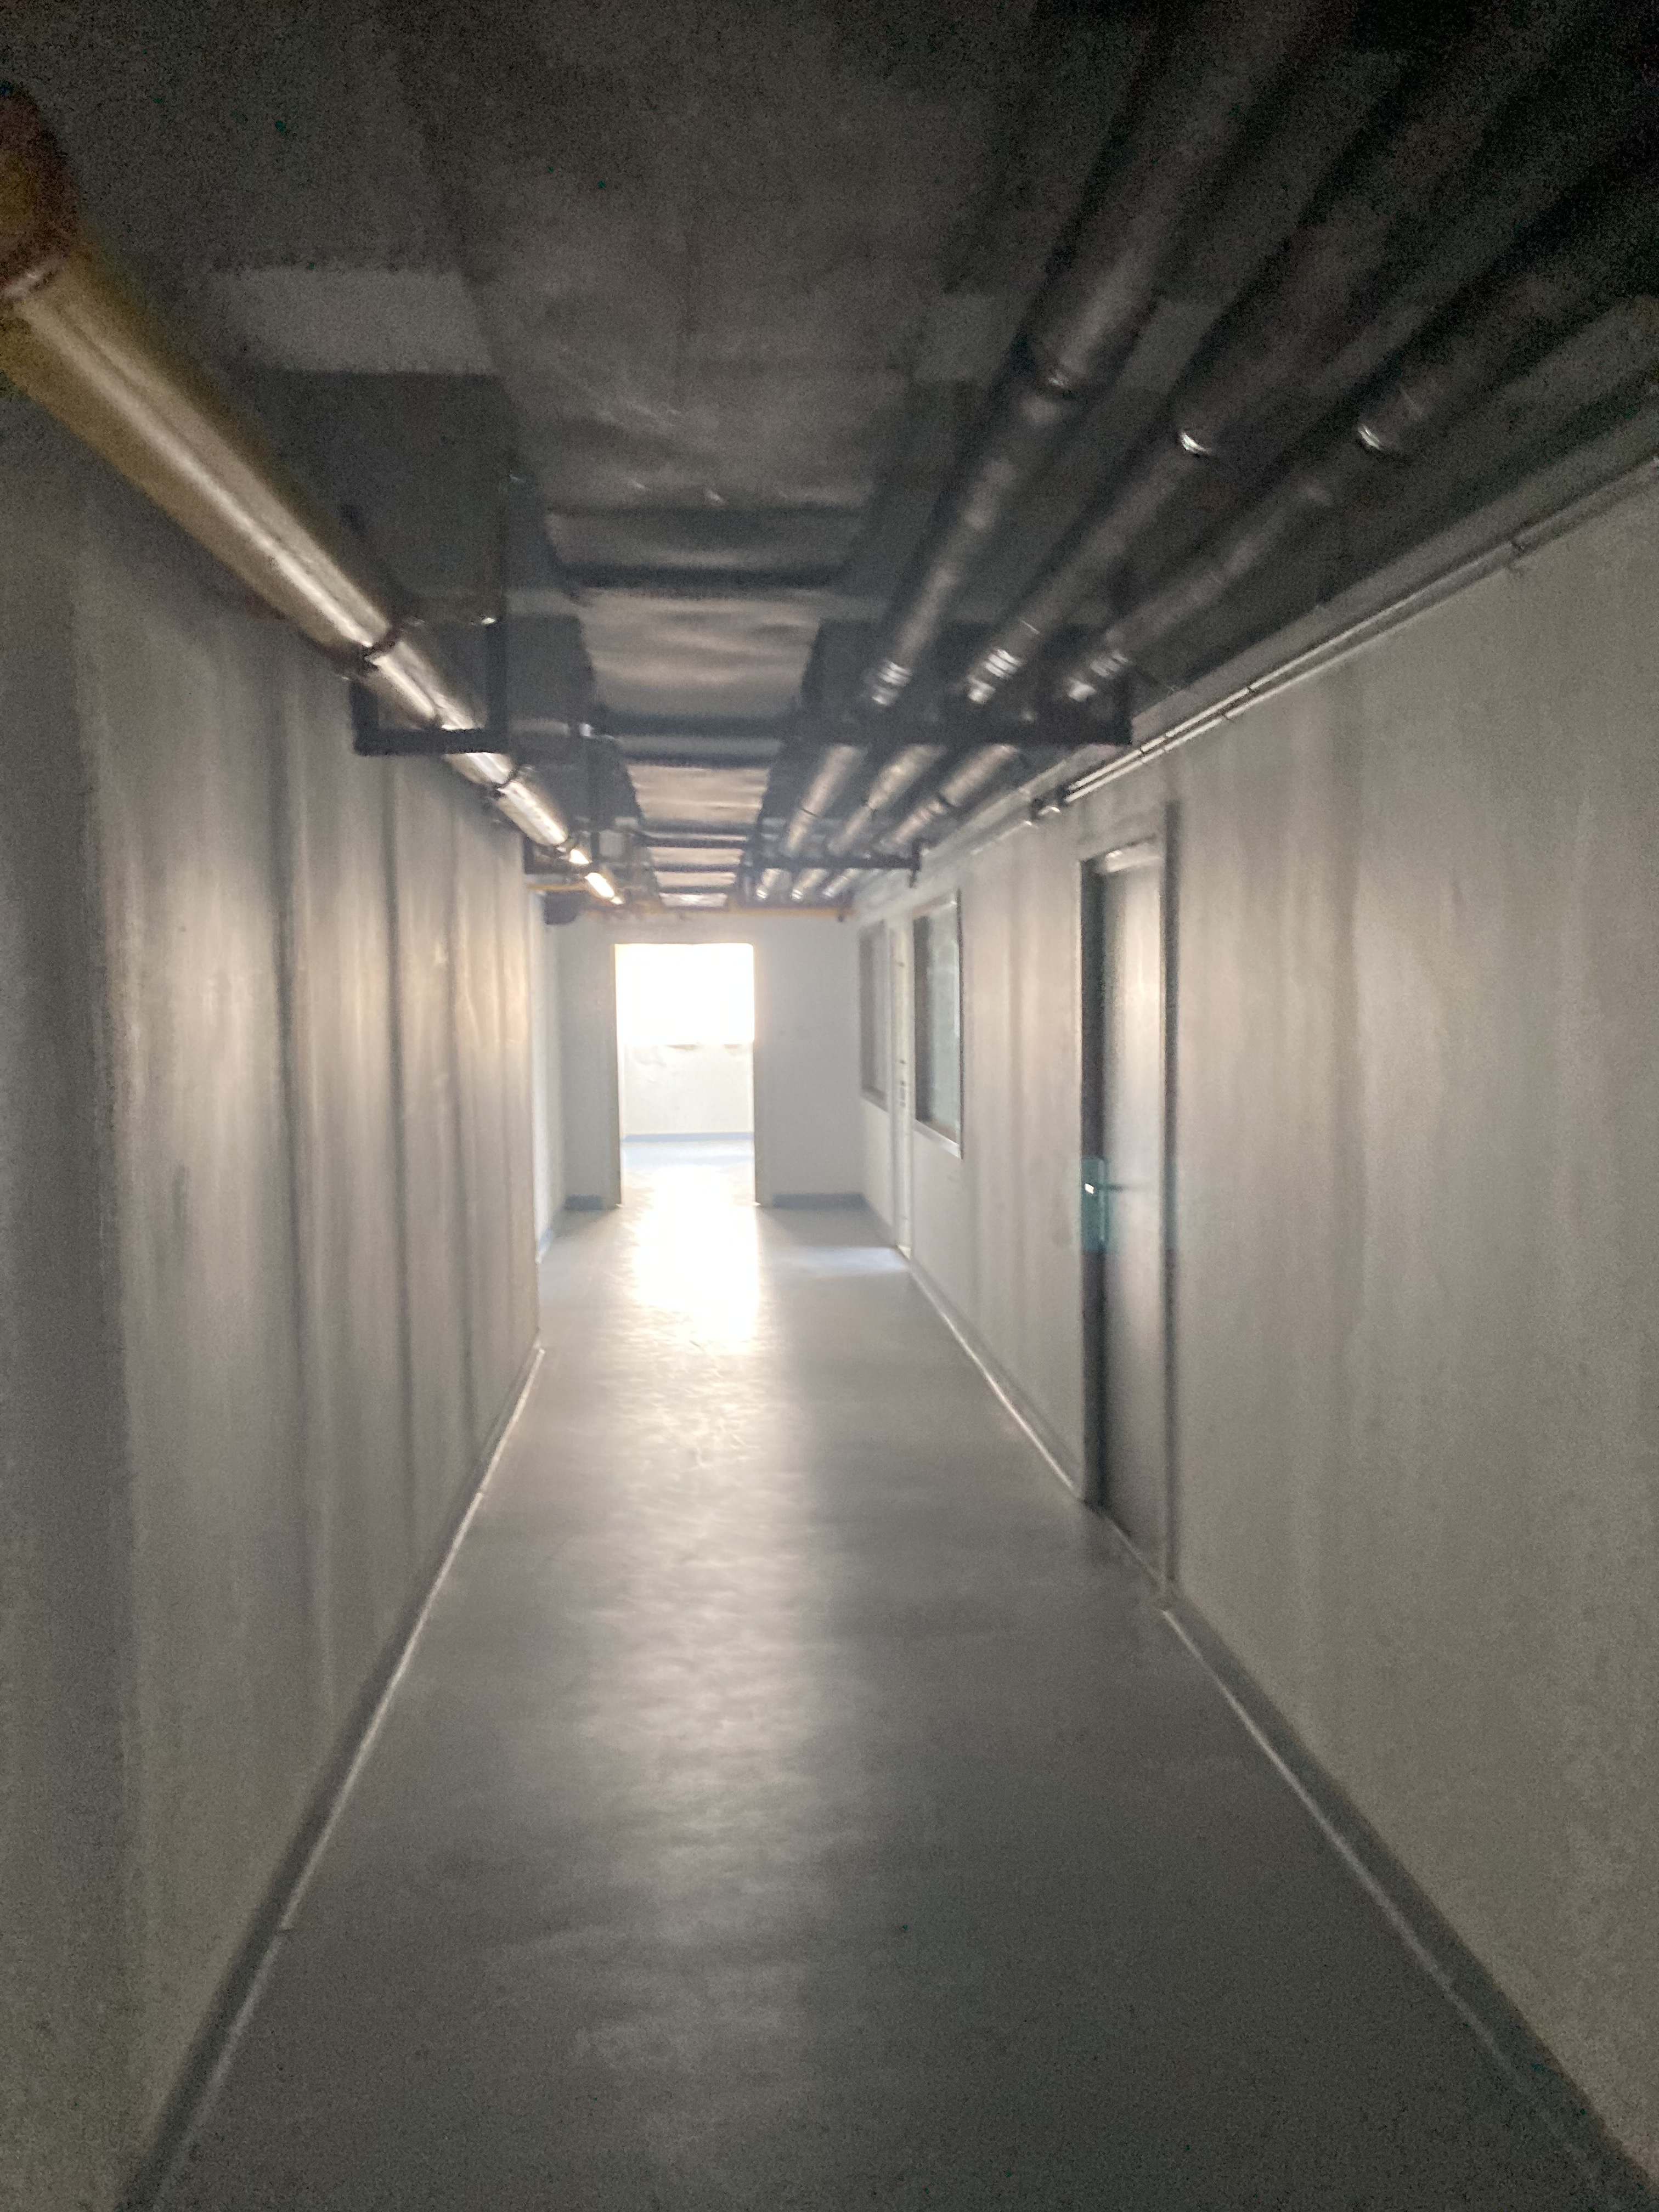  夹层图纸，采用现场示意 |  | 沟通设计院综合意见通道长度少于40米，无需划分防分区，无需整改
 |  |  | 1#、3#车间洁净区疏散走道长度超36m，未划分防烟分区，不满足《建筑防烟排烟系统技术标准》GB51251-2017第4.2.1、4.2.4条规范要求。 | 建议设计单位对1#、3#车间洁净区疏散走道划分防烟分区，并增设挡烟垂壁（电动挡烟垂壁）。 | 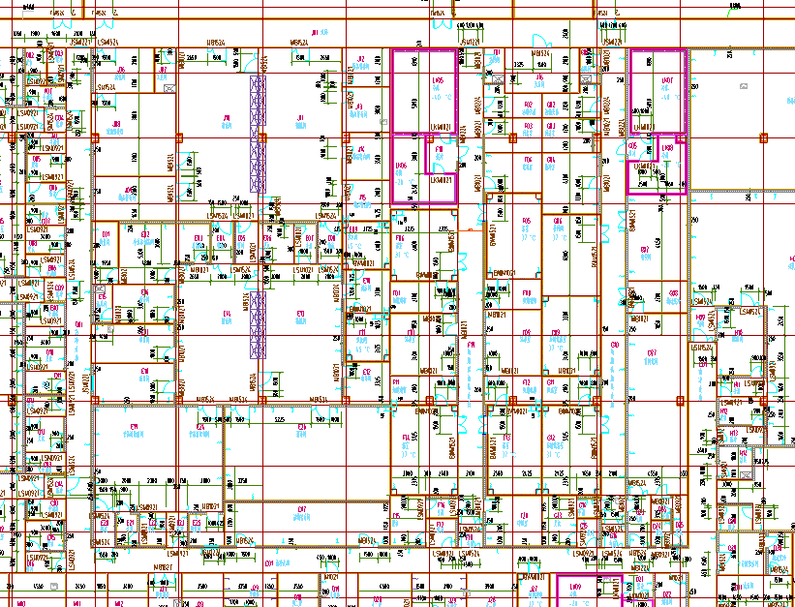  1#车间疏散走道无防烟分区（3#车间位置呈镜像对称） | 20~30m²挡火帘 | 现场已解决，具体位置图纸补充
A2 | A21 | 火灾荷载情况 | 质检楼首层货厅及走道堆积有大量纸盒。 | 清除疏散走道可燃易燃易爆物品。 | / | / | 查验前动员清理
 | A22 | 电气安装使用维护情况 | 该项目部分消防配电线路未穿金属导管保护，消防配电线路的金属导管或金属槽盒未采取防火保护措施，不符合《建筑设计防火规范》GB50016-2014第10.1.10条规定。 | 建议对消防配电线路配置金属线管，并使用防火涂料对金属线管进行刷涂。 | 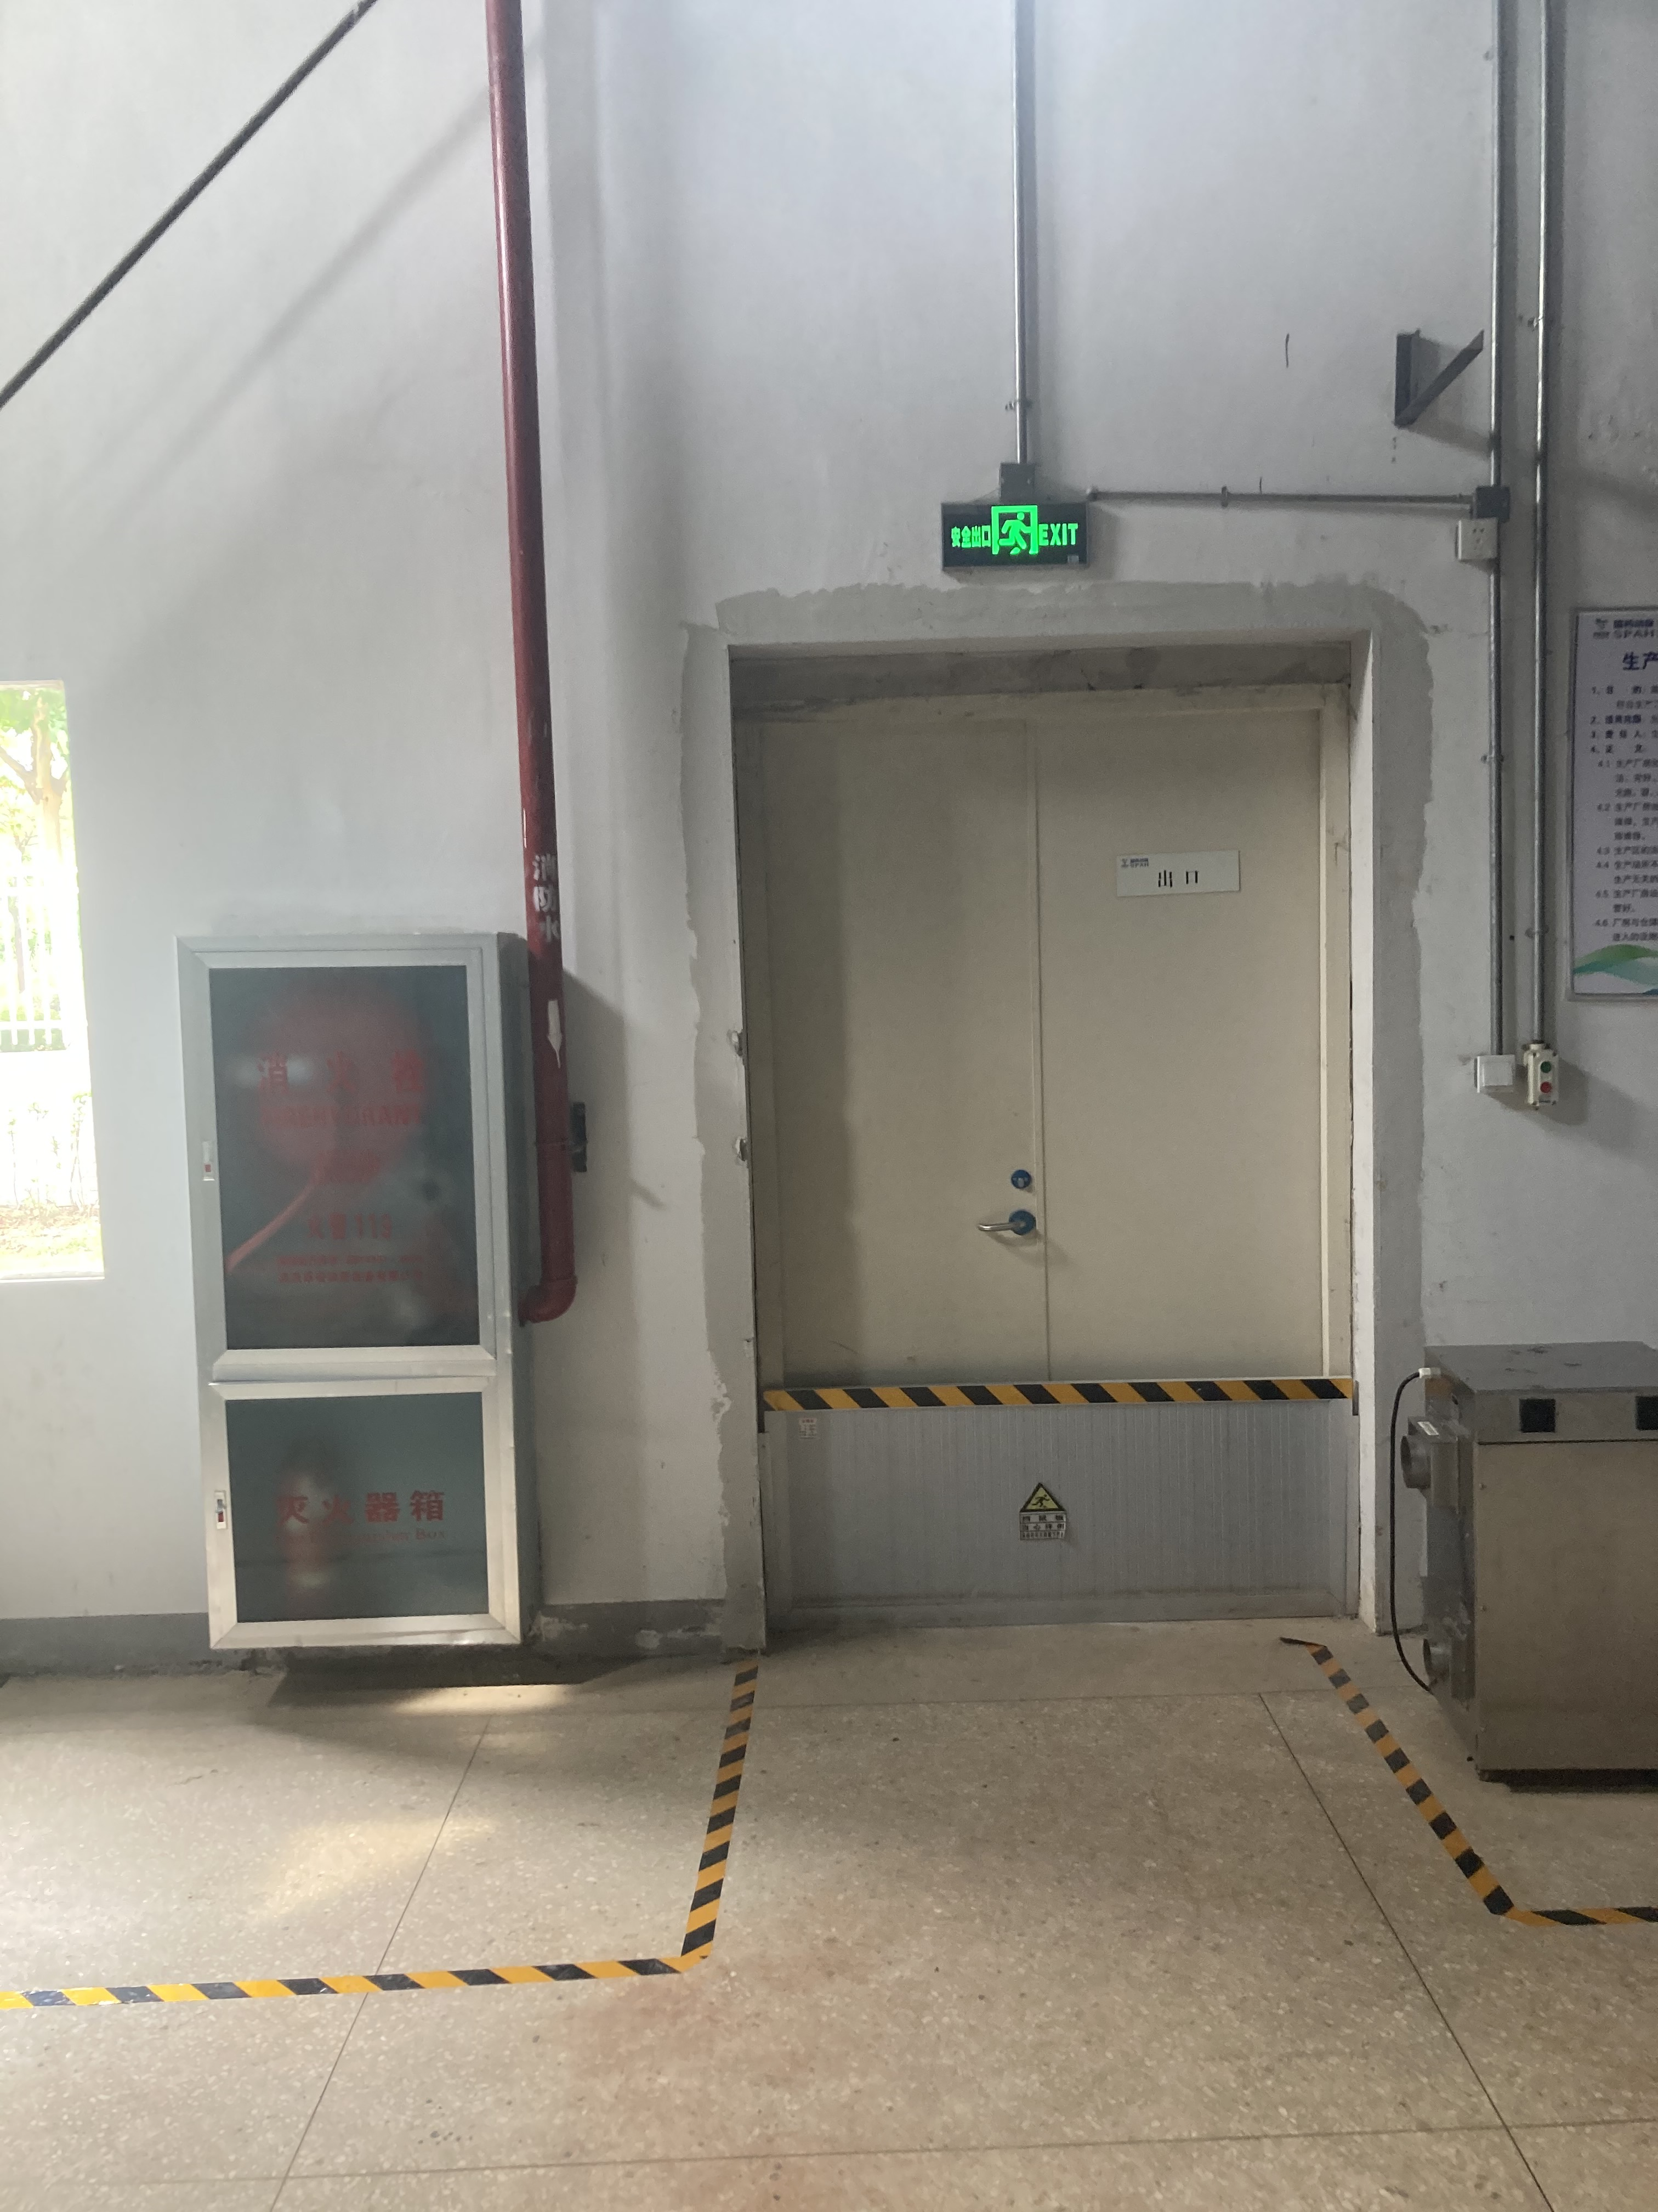  由于现场管线较多，局部示意，多数位于机房内部 | 金属管（含后期施工增设金属管） | 刷防火涂料，施工处理
B1 | B11 | 疏散通道及楼梯 | 1、该工程部分（常闭式双扇）防火门未安装防火门监控、顺序器及闭门器，未设置“保持防火门关闭”等提示标识，不符合《建筑设计防火规范》GB 50016-2014第6.5.1条规定。 | 1、建议对（常闭式双扇）防火门安装防火门监控、顺序器及闭门器，并设置“保持防火门关闭”等提示标识。 | 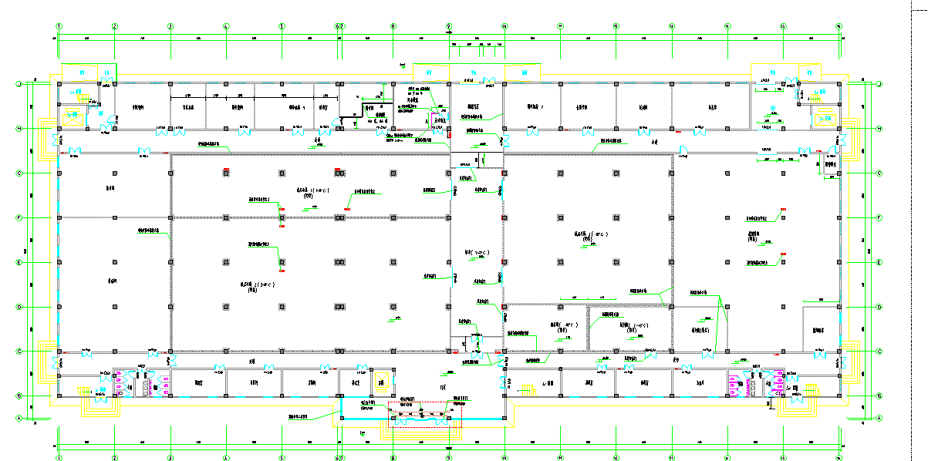  质检楼5个疏散楼梯间疏散防火门及部分配电房（局部示意） | 40处闭门器、顺序器及“保持防火门关闭”提示标识 | 施工整改
 |  |  | 2、质检楼楼梯间开设有其他门、窗、洞口，不满足《建筑设计防火规范》GB50016-2014(2018版)第6.4.2条规范要求。 | 2、除楼梯间的出入口和外窗外，封堵楼梯间内楼梯间的墙上其他门、窗、洞口。 | 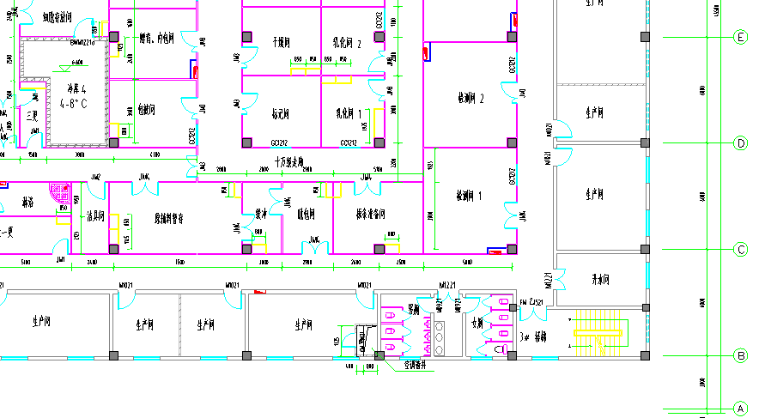  现场与设计不一致（质检楼楼梯间及夹层） | 封堵卫生间洞口  增设乙级防火门8扇 | 楼梯间增加乙级防火门，开向楼梯间窗取消
 |  |  | 3、部分疏散门开启方向错误（与图纸不符）。 | 3、参照设计图纸改变部分疏散门方向。 | 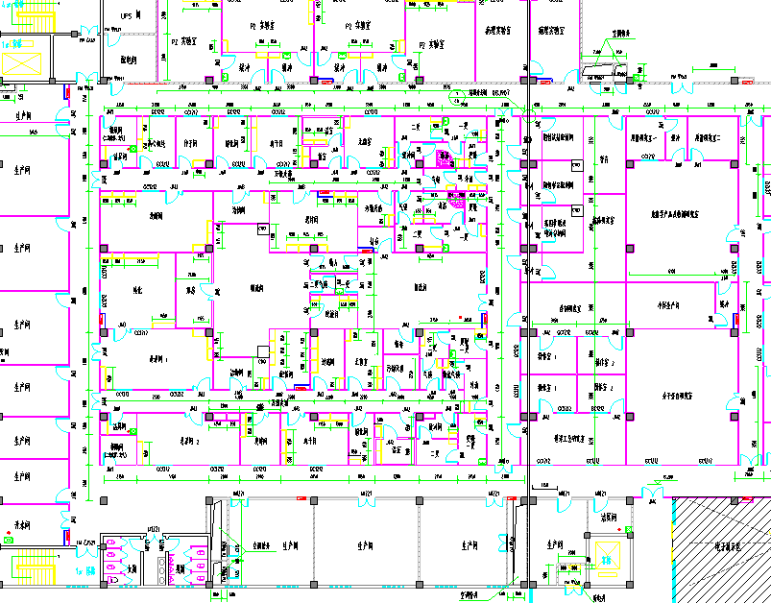  质检楼2、3层洁净区疏散门（示意2层） | 4扇疏散门 | 复核使用人数（少于30人可解决）
 |  |  | 4、质检楼、1#、3#车间洁净区与非洁净区之间部分紧急疏散门采用固定式安全玻化玻璃，与图纸不符（图纸采用双扇平开门），不满足《洁净厂房设计规范》GB50073-2013第5.2.9条规范要求； | 4、建议将该固定式安全玻化玻璃门更换为可朝疏散方向开启的平开门（或找出其他依据）。 | 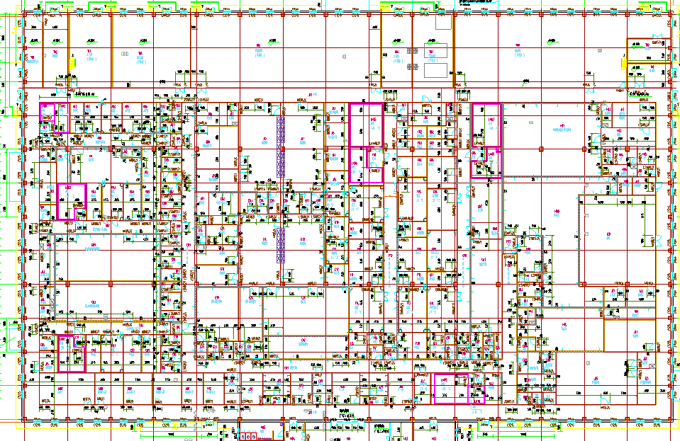  1#车间示意（3#车间呈镜像对称） | 18扇平开门 | 施工按图整改(少于30人可解决）
 | B12 | 疏散距离 | 1、质检楼、1#、3#车间由于洁净区部分楼层紧急疏散门采用固定式安全玻化玻璃，不便于开启，无法作为疏散逃生门，导致其洁净区疏散距离超80m，不满足《建筑设计防火规范》GB50016-2014（2018年版）第3.7.4条规范要求。 | 建议将该固定式安全玻化玻璃门更换为可朝疏散方向开启的平开门。 |  |  | 施工按图整改((少于30人可解决）
 | B13 | 安全出口（数量、宽度） | 1、该工程质检楼、1#、3#车间首层部分安全出口净宽不足，不符合《建筑设计防火规范》GB 50016-2014（2018年版）第3.7.5、6.4.11条规定，部分安全出口踏步与设计图纸不一致。 | 依据《建筑设计防火规范》GB 50016-2014（2018年版）第3.7.5条规定，质检楼、1#、3#车间首层疏散外门最小净宽度不应小于1.20m，并对图纸进行相应变更，参照设置图纸完成安全出口踏步施工。 | 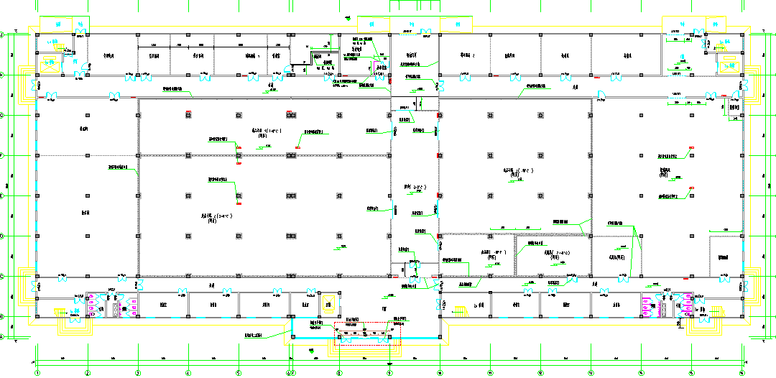  质检楼安全出口踏步（红色）安全出口平开门（蓝色） | 4散平开门（净宽不小于1.2m）+踏步 | 依图施工
 | B14 | 疏散指示标志 | 1、质检楼、1#车间、3#车间安全出口和洁净间疏散走道拐角缺少疏散指示标志。  2、局部区域疏散指示标志损坏和缺失。 | 根据设计图纸，对现场首层安全出口和洁净区增设疏散指示标志，并修复已损坏疏散指示标志。 | 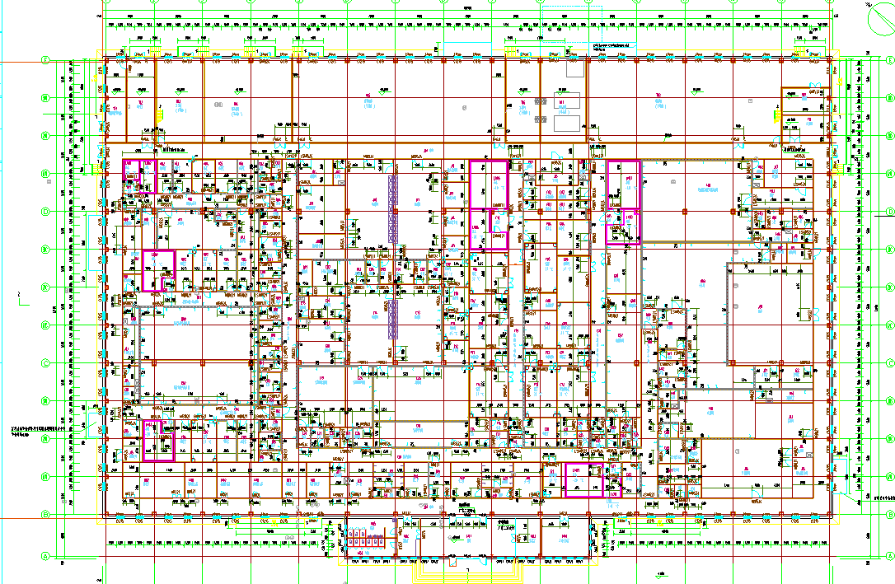  1#车间安全出口缺失疏散指示标志（1#车间示意） | 增设50个疏散指示标志 | 施工处理
 | B15 | 应急照明 | 1、该工程部分应急照明灯具采用带插座式，不符合《民用建筑电气设计规范》JGJ16-2008第13.9.12条规定。 | 1、建议去除插座，将应急照明灯具直连回路。 | 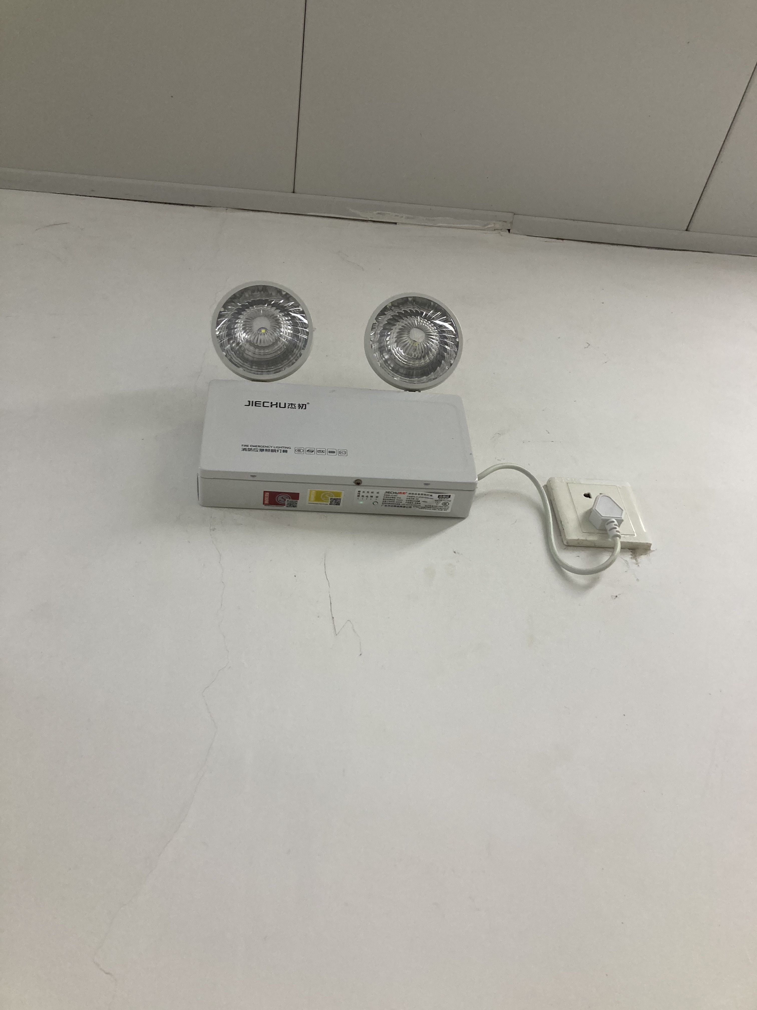  现场均采用插座式应急照明灯具，全部灯具需重新接线 | 接线（所有应急照明灯具 | 施工处理
 |  |  | 2、消防控制室、消防水泵房、排烟风机房、配电室、柴油发电机房、储瓶间未设置应急照明灯具。 | 2、建议在消防控制室、消防水泵房、排烟风机房、配电室、柴油发电机房、储瓶间增设应急照明灯具。 | 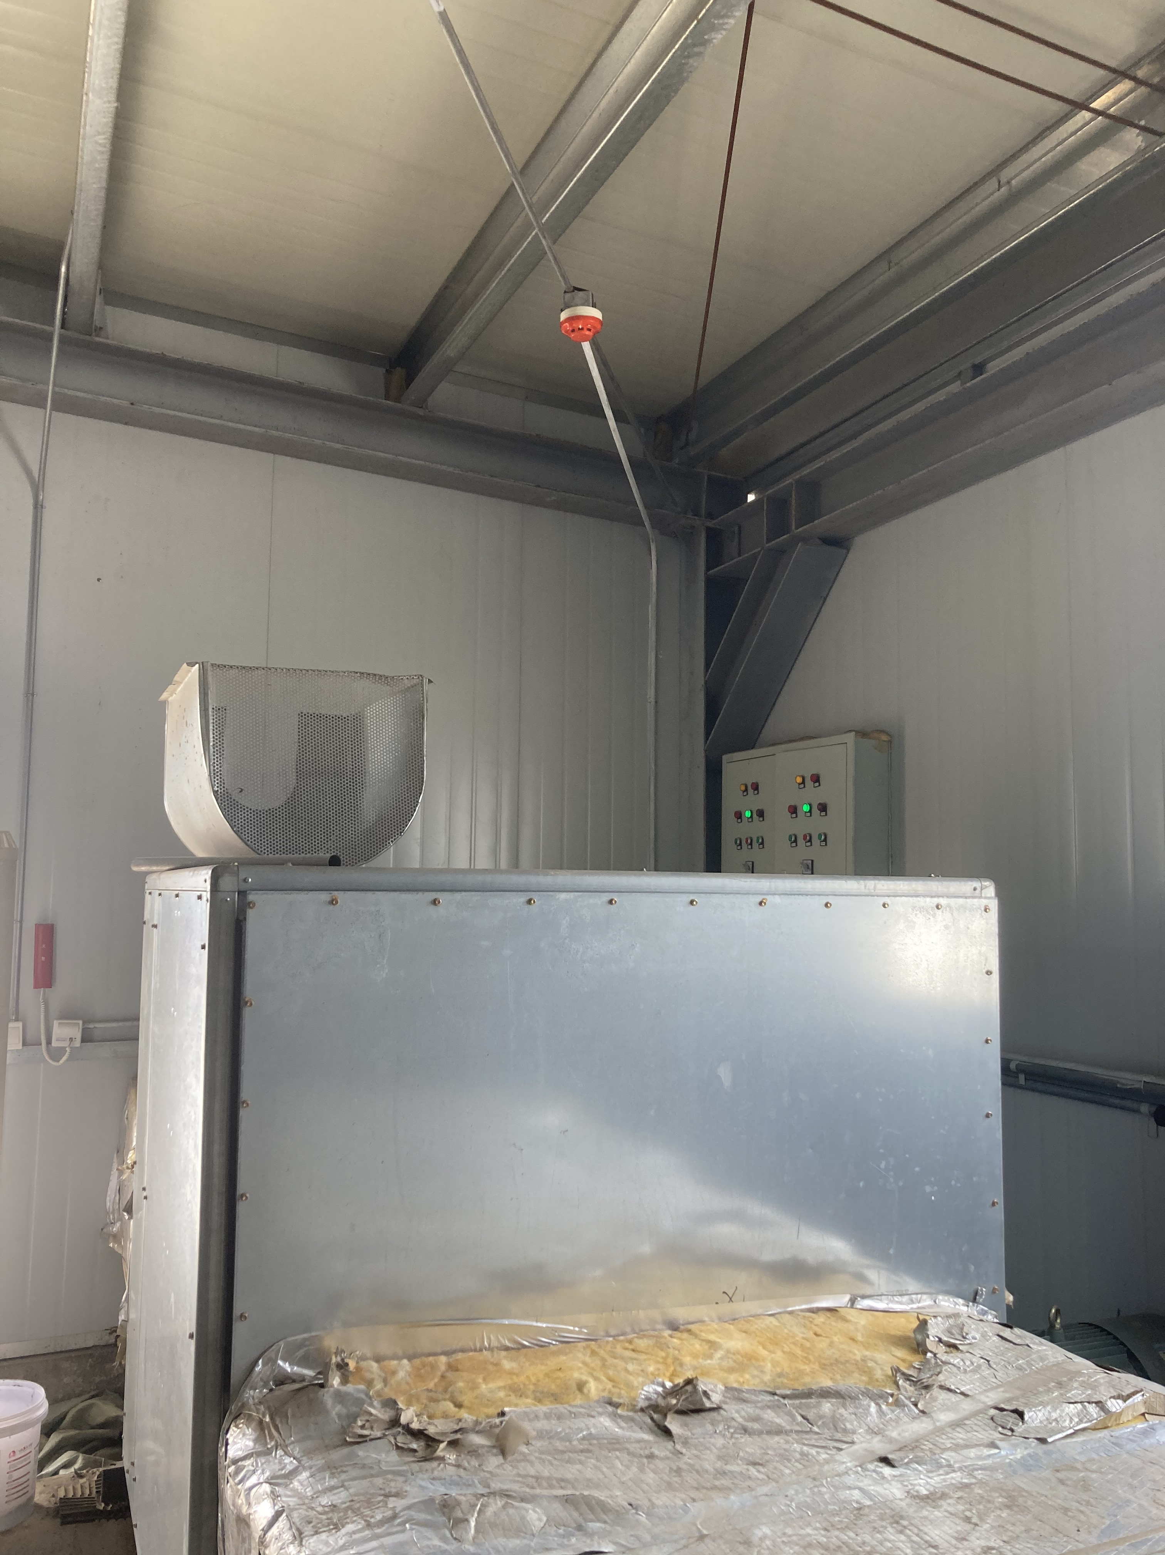  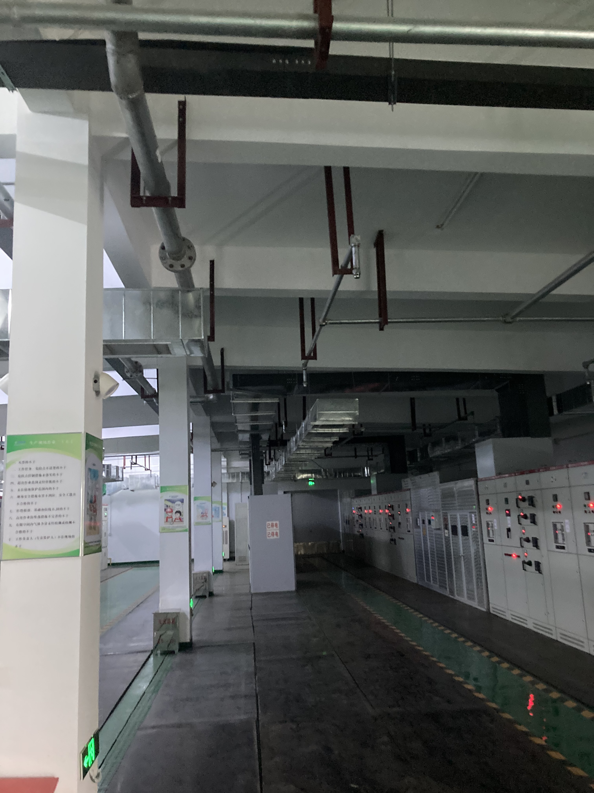  无相关设计图纸，局部示意 | 20~30个应急照明灯具 | 消防控制室、消防水泵房、配电室、柴油发电机房图纸补充应急照明，施工增加
 | B16 | 消防电梯 | / | / | / | /
B2 | B21 | 给水（水源：水池、水箱、 | 1、该工程消防水泵房未设置就地位显示装置，消防控制室未设置可显示消防水池、消防水箱的液位显示装置，不符合《消防给水及消火栓系统技术规范》GB 50974-2014第4.3.9条规定。 | 1、建议在消防水泵房、消防控制室增设液位显示装置。 | 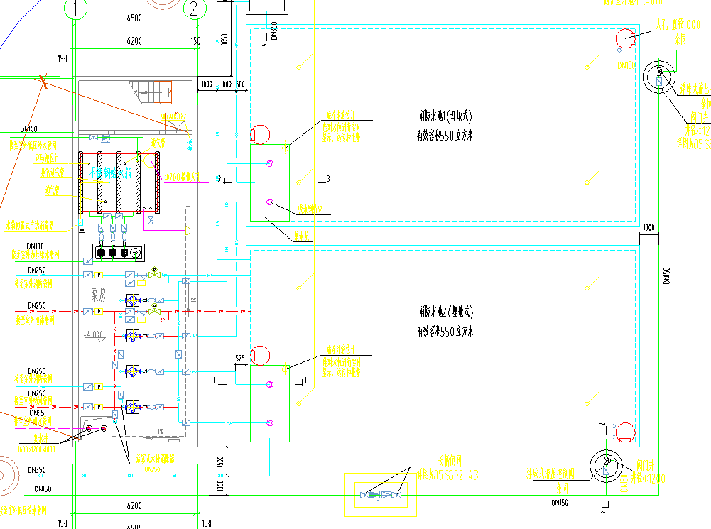  消防水泵房无液位显示装置 | 液位显示装置1个，液位显示报警装置1个 | 已整改
 |  | 室外栓、接合器，
 |  | 设施：水泵、增稳压、）
 |  |  | 2、本项目1#、3#车间洁净区生产层可通行的技术夹层未设置室内消火栓和灭火器，不满足《洁净厂房设计规范》GB50073-2013第7.4.3条规范要求。 | 根据现场情况，1#、3#车间技术夹层设计并增设室内消火栓系统和灭火器。 | 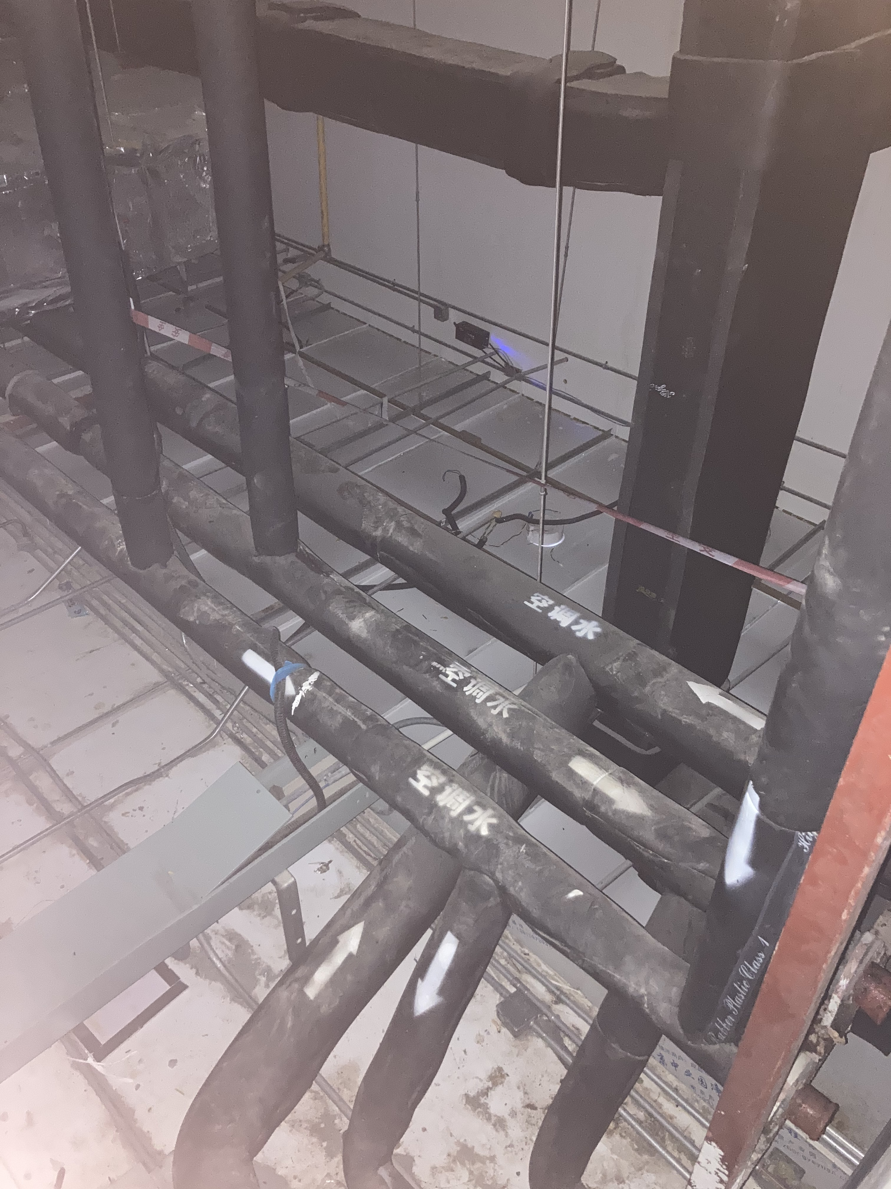  无技术夹层设计图纸，现场未设置室内消火栓 | 消火栓30个（包含栓头、组件），灭火器30处，消火栓管道600m | 现场该技术夹层为不可通行技术夹层，可不设消火栓。《洁净厂房设计规范》GB50073-2013第7.4.3条要求可通行技术夹层才需要做。。
 | B23 | 自动灭火系统 | 1、测试喷淋泵、报警阀组自动启动不成功；报警阀组的水力警铃未安装在公共走道的外墙上，不符合《自动喷水灭火系统设计规范》GB 50084-2017第6.2.8条规定。 | 1、建议将报警阀组水利警铃安装于走道外墙，待设备调试成功后重新进行测试。 | 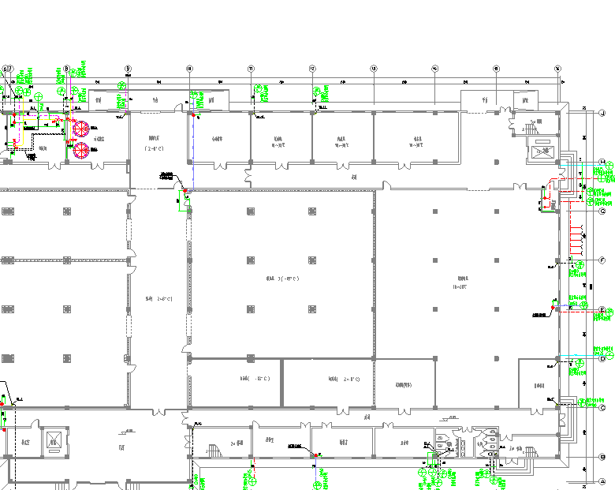  管道穿墙延长 | 喷淋阀组管道3m | 该报警阀组间设置在人员通行的走道旁，不影响使用
 | B24 | 灭火器 | 柴油发电机房储油间未设置灭火系统，与设计图纸不一致。 | 1、建议柴油发电机房储油间增设灭火设施。 | 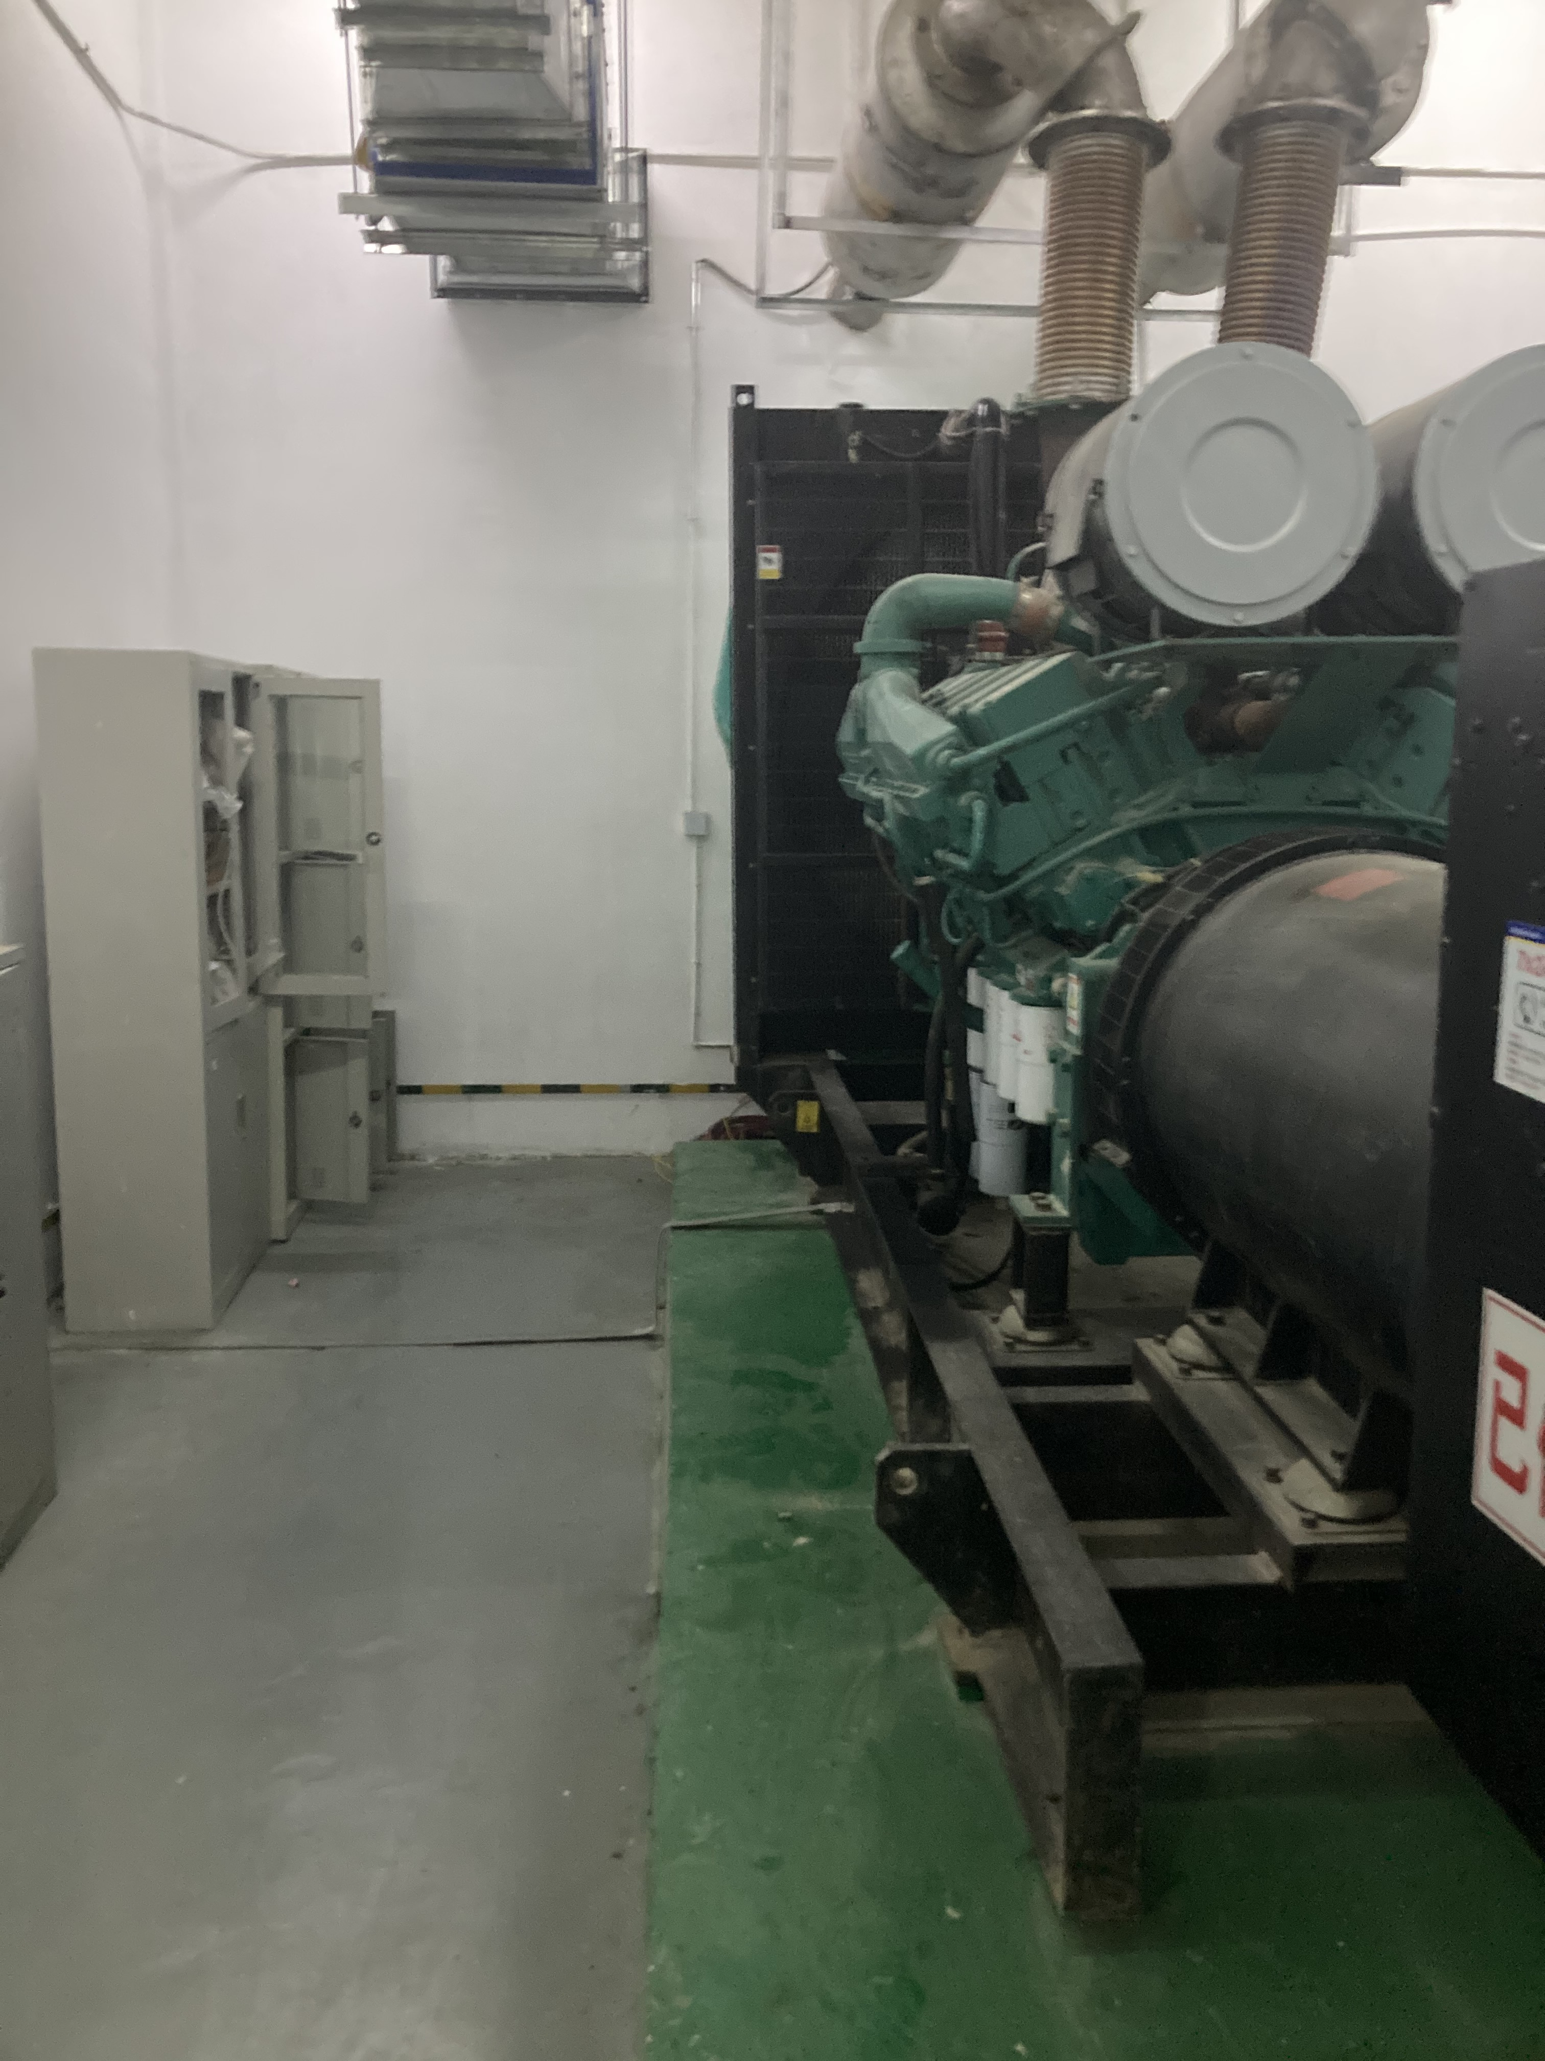  无相关设计图纸，现场灭火设施完善 | 增设气体灭火系统管道2m | 施工整改
 | B25 | 防烟排烟设施 | 该工程质检楼排烟风机风管入口处未设置排烟防火阀，部分楼层夹层疏散走道未设置排烟设施，不符合《建筑防烟排烟系统技术标准》GB 51251-2017第4.4.10条规定。 | 方案①：设计为自然排烟窗，在走道尽头两端增设自然排烟窗。  方案②：对质检楼排烟机风管入口处设置排烟防火阀，部分楼层夹层疏散走道设置排烟设施。 | 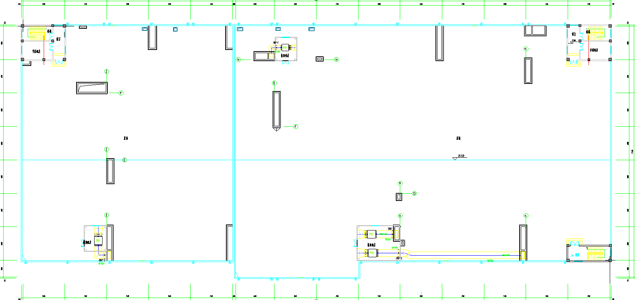 | 增设自然排烟窗12~15m²（有效面积）  增设4处280°C排烟防火阀 | 夹层不需增加排烟窗，设计图有排烟防火阀，施工核实整改
 |  |  | 该工程1#、3#车间消防联动控制主机无法联动开启或关闭排烟风机、排烟口及排烟防火阀，现场未发现输入输出模块和手动执行机构，不满足《建筑防烟排烟系统技术标准》第4..4.12、5.2.2条规范要求和《火灾自动报警系统设计规范》GB50116-2013第4.5.2条规范要求。 | 根据《建筑防烟排烟系统技术标准》第4..4.12、5.2.2条规范要求和《火灾自动报警系统设计规范》GB50116-2013第4.5.2条规范要求，完善1#、3#车间排烟系统设施及组件，将火灾自动报警系统通过模块与1#、3#车间排烟系统进行联动调试。 | 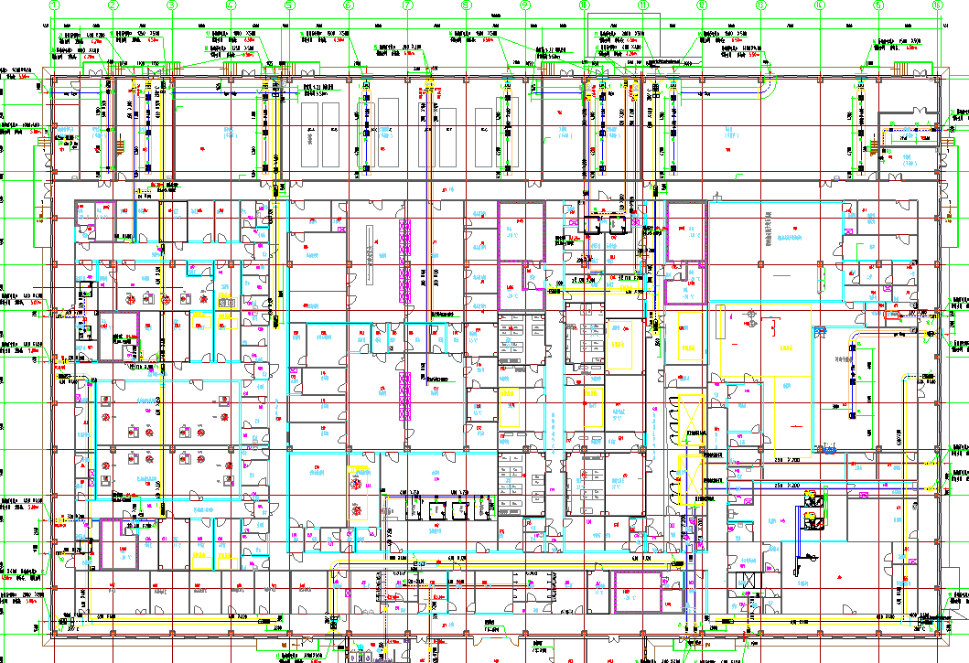  1#车间排烟口（3#车间呈镜像对称） | 增设18个排烟防火阀手动执行机构  2000m电源线和信号线及配管  1#、3#车间排烟系统调试 | 施工整改
 | B26 | 消防电源 | / | / | / | /
 | B27 | 火灾自动报警系统 | 1、该工程1#车间、3#车间、柴油发电机储油间及配电房未设置火灾自动报警系统。 | 1、建议柴油发电机机房储油间及配电房设置火灾自动报警系统。 | 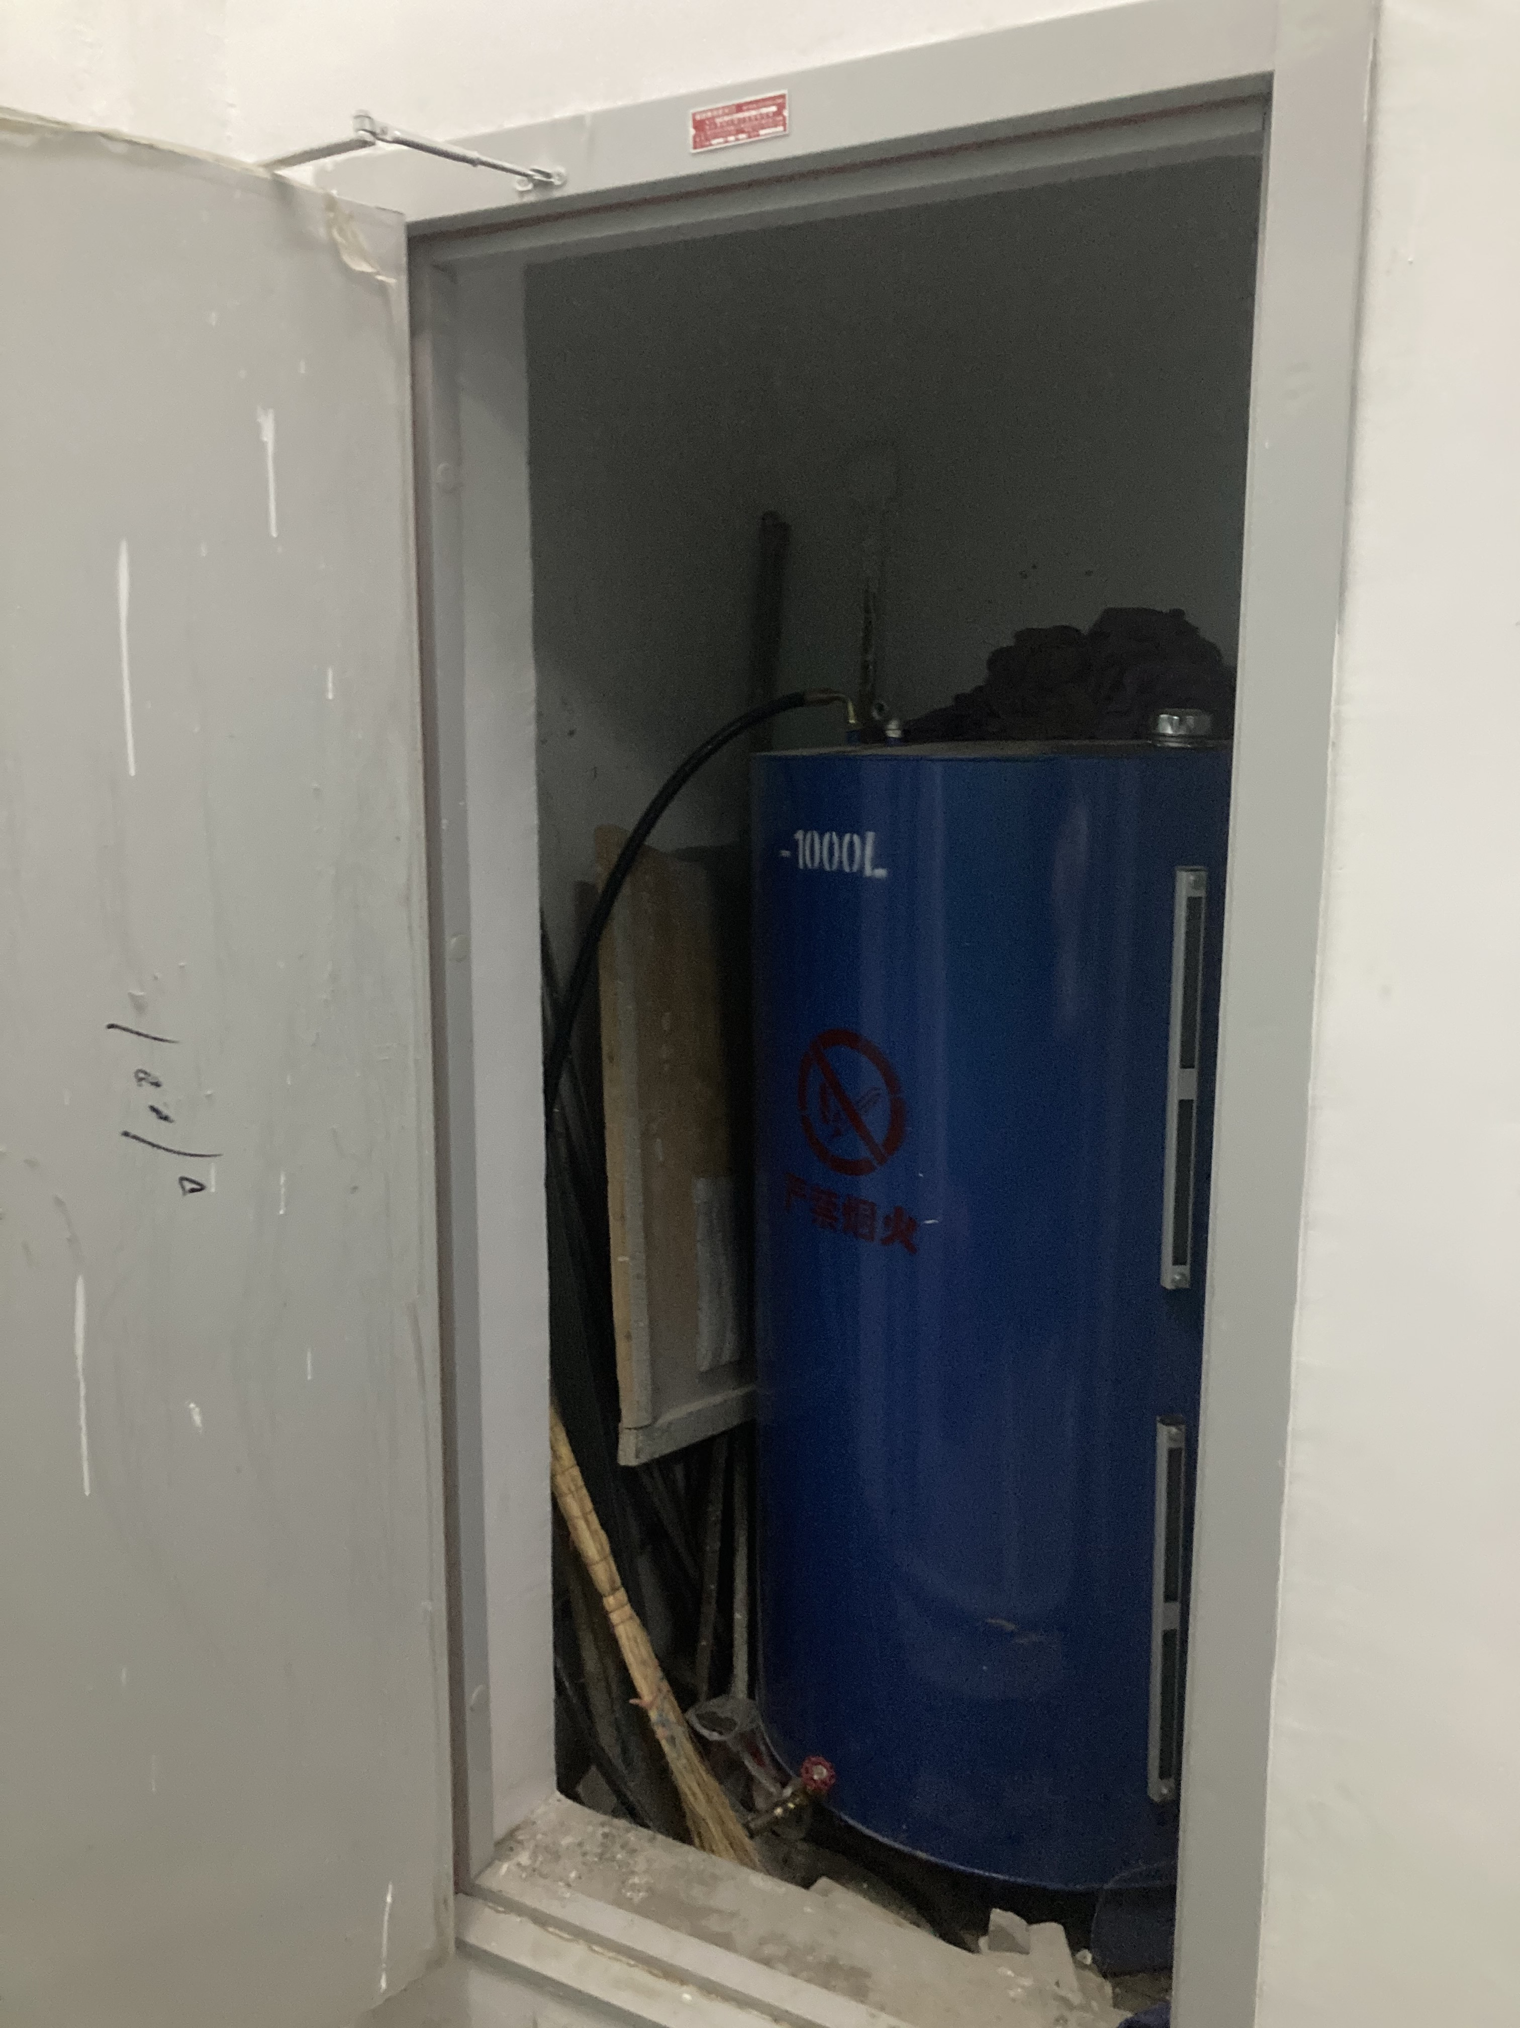  无相关设计图纸，现场示意位置 | 增设2个感烟探测器（含系统调试故障烟感） | 施工整改
 |  |  | 2、该工程质检楼、1#车间、3#车间、锅炉房、试剂库、配电室不具备联动测试的条件；该工程不具备消防设备主备电自动切换测试；可燃气体探测器不具备测试条件。 | 2、待具备测试条件后进行测试。 | / |  | 施工整改
 | B28 | 防雷防静电（防爆）设施 | 1、输油管道上未设置自动切断阀，储油间未设置通气管、带阻火器的呼吸阀，不符合《建筑设计防火规范》GB 50016-2014第5.4.13、5.4.15条规定。 | 1、建议在输油管道上设置自动切断阀，储油间未设置通气管、带阻火器的呼吸阀。 | 无相关设计图纸，现场示意位置 | 增设储油传输管道1套（含传输管、泄压口、喷头及系统调试） | 施工整改
 |  |  | 2、该工程独立配电室气体灭火系统防护区内未设置泄压口，质检楼1到3层配电房未未设置气体灭火系统和泄压装置和通风设施，不满足《气体灭火系统设计规范》GB50370-2005第3.2.7条规定。 | 2、建议根据设计图纸对气体灭火系统防护区内设置泄压口，质检楼增设气体灭火系统和泄压装置。 | 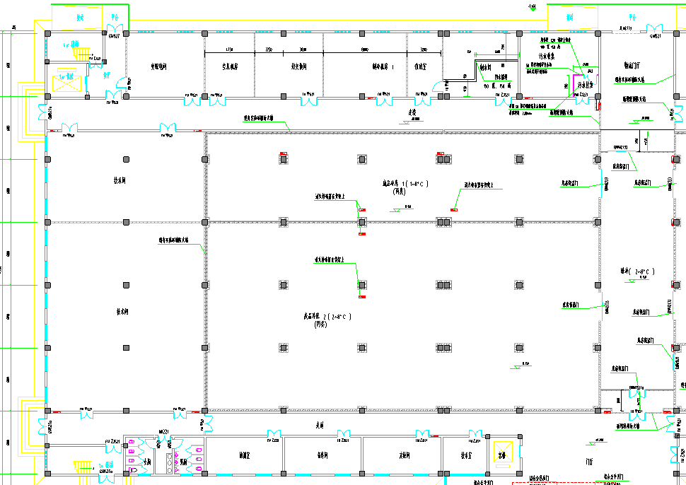  质检楼1、2、3层红色标注位置 | 增设泄压口2处（百叶窗）  增设1处换气扇和排烟防火阀  增设3套气体灭火系统（含气体灭火控制器、气体灭火储存设备、气体喷洒声光报警器、气体灭火启动按钮、信号线等） | 不需要做气体灭火，无需通风。设计注明仅供本层使用
 | B29 | 消防控制室 | 该消防控值班室内安全出口未设置疏散指示标志。 | 建议在消防值班室内安全出口增设疏散指示标志。 | 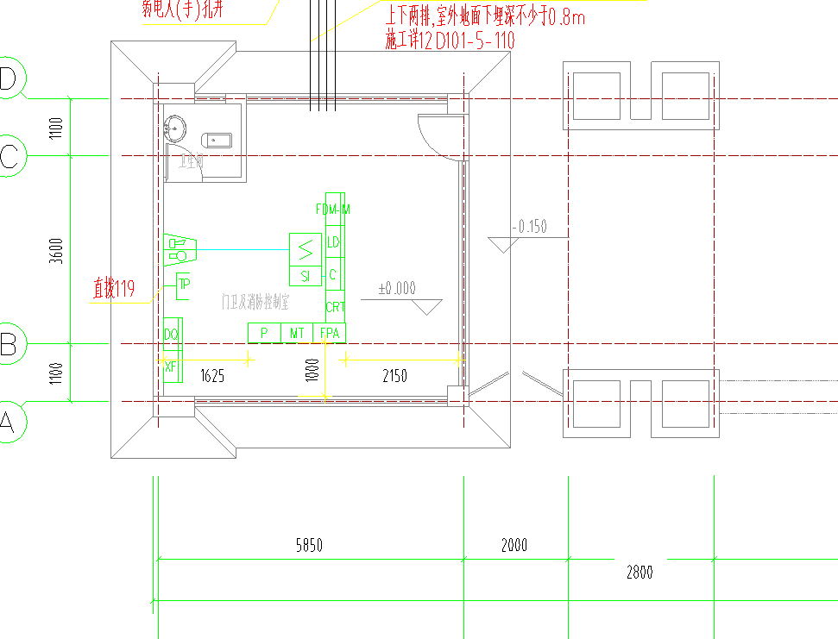  未设计疏散指示标志 | 增设1处安全出口疏散指示标志 | 已整改
 | B30 | 其他 | 配电室部分疏散门不能自行关闭，室内未设置疏散指示标志，不符合《气体灭火系统设计规范》GB50370-2005第3.3.13、6.0.2、6.0.3条规定；部分机房未设置消防对讲。 | 建议调试配电房内部分疏散门，增设疏散指示标志，并增设消防对接电话。 | 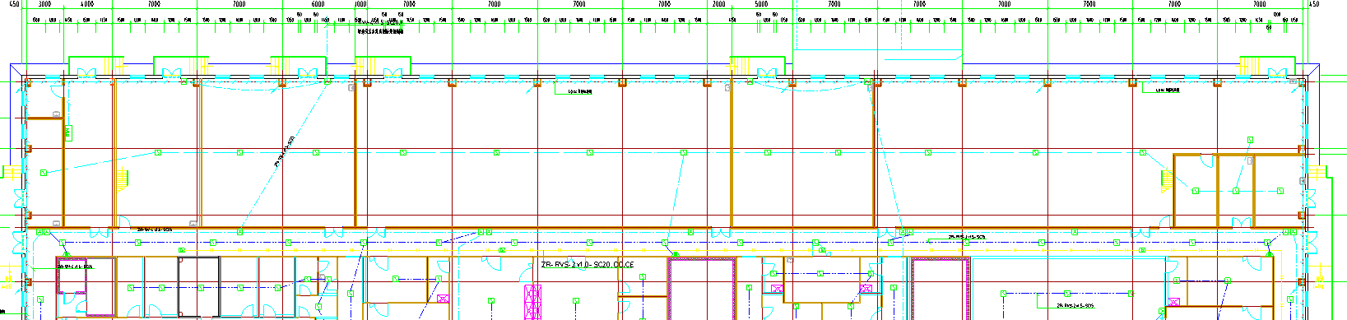  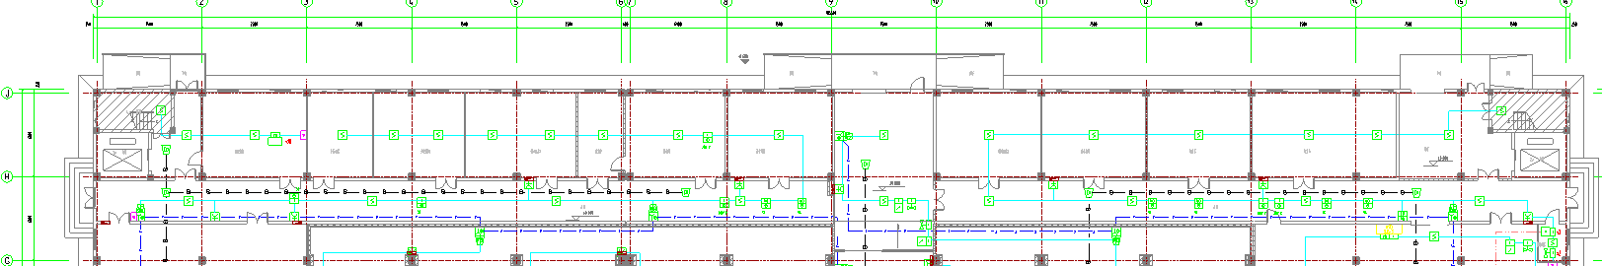  部分机房现场与设计均未设置消防对讲电话 | 增设5处疏散指示标志  增设消防对讲电话 | 施工整改

